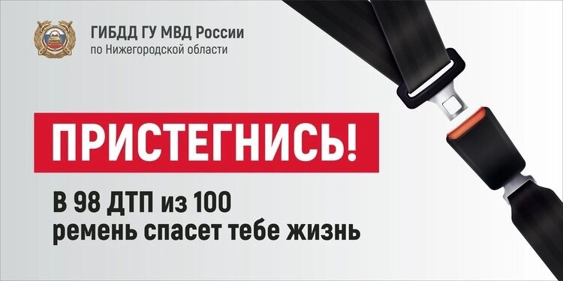
Спасительный ремень
За 9 месяцев 2021 года на дорогах города Нижнего Новгорода произошло более 1200 дорожно-транспортных происшествий с пострадавшими, в результате которых 36 участников дорожного движения погибло, 10 водителей и 4 пассажира в этот момент не были пристегнуты ремнем безопасности
Ремни безопасности уже много лет спасают людей от серьезных повреждений во время аварий. Но многие водители и их пассажиры до сих пор игнорируют опасность и ездят не пристегнутыми, не понимая, что это может стоить им жизни. Пренебрежение ремнем безопасности во время движения транспортного средства в значительной мере повышает риск получения серьезных травм при столкновении или внезапном торможении транспортного средства.
Ремень безопасности — играет ключевую роль среди систем безопасности автомобиля, являясь средством пассивной безопасности, предназначенным для удержания пассажира автомобиля на месте в случае аварии или столкновения.
Ремень фиксирует тело человека в кресле автомобиля, надежно удерживая его в сидении. Благодаря надёжной фиксации водитель и пассажиры при столкновении не перемещаются по салону и не вылетают из автомобиля в случае столкновения. В процессе столкновения ремень устанавливается в необходимое положение – преднатяжители специально увеличивают натяжение ремня. Затем в нужный момент натяжение ослабевает, чтобы обеспечить наиболее удобное положение для тела человека. Все это происходит в тысячные доли секунды. При аварии ремни растягиваются, поглощая кинетическую энергию пассажира и дополнительно тормозя его движение.
В современных транспортных средствах, оборудованных подушками безопасности, ремень также гарантирует безопасность пассажиру при их раскрытии. Поэтому использование ремня – обязательно. В противном случае выстреливший "эйрбег" наносит травмы (даже смертельные) не пристегнутому седоку, который в момент удара со страшной силой "впечатывается" навстречу выстрелившему "воздушному мешку".
Водитель и пассажиры обязаны использовать ремни безопасности!
Если в салоне транспортного средства имеется хотя бы один человек, не пристёгнутый ремнём безопасности, то он становится источником повышенной опасности в случае ДТП. Не пристёгнутый человек при столкновении травмирует не только себя, но и находящихся в салоне других людей. В момент удара незафиксированное тело человека мгновенно ускоряется, что никакая реакция, ни крепкие руки или ноги не смогут удержать его. Человек хаотично перемещается по салону, в том числе задевая соседа, что автоматически повышает риск травмирования находящихся рядом.
Нижегородская Госавтоинспекция в очередной раз напоминает о солидарной ответственности за неиспользование ремня безопасности при движении транспортного средства.
Не пристегнутому водителю и всем пассажирам, находящимся в салоне транспортного средства инспекторами ДПС выносится административный штраф в размере 1000 рублей (ст. 12.6 КоАП РФ), в том числе водитель дополнительно может быть привлечён к административной ответственности за перевозку не пристёгнутого пассажира.
Водители и пассажиры! Берегите свою жизнь и жизнь близких, используйте ремни безопасности! Пусть ваш путь будет всегда безопасным!

